Не говорите - “мы не знали” !

Муниципалитет города Иерусалима содействует и потакает незаконным попыткам изменить состав населения района Кирят Ювель с плюралистичного на ортодоксальный.

Если вы хотите продолжать жить в обстановке взаимного уважения и свободы, присоединяйтесь к борьбе жителей района, потому что

Вы можете повлиять на будущее Кирят Ювель и всего Иерусалима !

Ваше участие необходимо нам и нашему району! Мы ждем Вас в палатке протеста, расположенной на участке Варбург, с воскресенья до четверга, с 16:00 до 19:00 .

Присоединяйтесь к нам на альтернативную встречу суботы каждую пятницу с 17:00.

На нашем сайте вы можете получить дополнительную информацию :
www.Free-Jerusalem.org

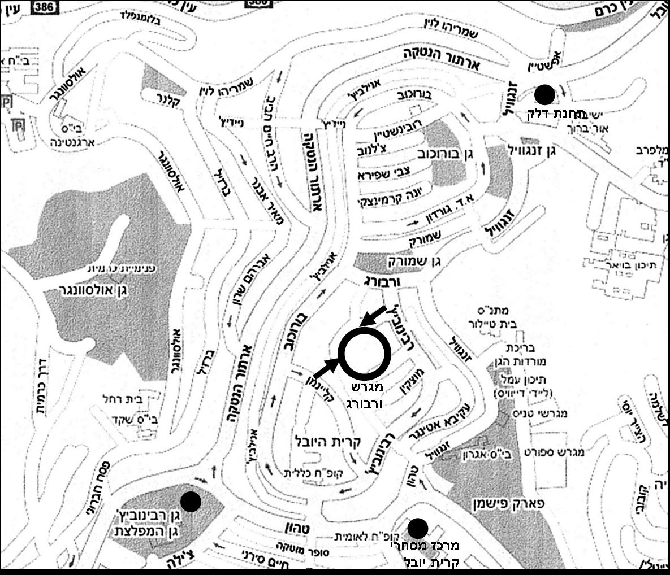

Не говорите - “мы не слышали” !

В четверг утром 14/8/2008 была произведена попытка разместить караваны на участке Варбург в центре Кирят Ювель (между улицами Рабинович и Кляйман). Эти караваны предназначены для размещения детских садов, принадлежащих ортодоксальной амуте "Эц ха-даат". В обход принятых процедур, муниципалитет города Иерусалима не поставил в известность население района и матнас. Попытка захвата участка была предпринята при поддержке зам. мэра города, и сорвалась только благодаря бдительности и своевременному вмешательству жителей близлежащих улиц, физически преградившим дорогу бульдозерам. После обращения руководства матнаса и жителей района, юридический советник муниципалитета принял решение о незаконности данных действий и запретил их продолжение.
Как и в других подобных случаях, прослеживается явная тенденция учащения попыток незаконного захвата территорий, в обход закона и при поддержке муниципалитета Иерусалима.

Комитет протеста. Кирят Ювель.

